ВЫПОЛНЕНО

Исполнитель
Иванов Иван Иванович
гр. ЭК-52-16
«__»________________201_г.

ОТЧЕТ
о выполнении Лабораторных работ по дисциплине:
«Программирование в экономических системах»

(итоговый)

Чебоксары 2016

СОДЕРЖАНИЕ

Лабораторная работа №1 3
Лабораторная работа №2 4

Лабораторная работа №1
Постановка задачи.
Написать программу, позволяющую ввести два целых числа и вычислить их сумму.

Программный код.

unit Unit1;

interface

uses
Windows, Messages, SysUtils, Variants, Classes, Graphics, Controls, Forms,
Dialogs, ExtCtrls, StdCtrls;

type
TForm1 = class(TForm)
Label1: TLabel;
Timer1: TTimer;
procedure Timer1Timer(Sender: TObject);
private
{ Private declarations }
public
{ Public declarations }
end;

var
Form1: TForm1;

implementation

{$R *.dfm}

procedure TForm1.Timer1Timer(Sender: TObject);
var DateTime: TDateTime;
begin
DateTime:= Time;
Label1.Caption:=TimeToStr(DateTime)
end;

procedure TForm2.Timer1Timer(Sender: TObject);
var DateTime: TDateTime;
begin
DateTime:= Time;
Label1.Caption:=TimeToStr(DateTime)
end;

end.
Интерфейс программы.

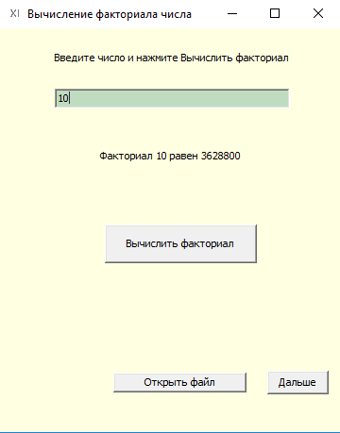
Рисунок 1.1 – Интерфейс программы

Лабораторная работа №2
Постановка задачи.
….

Программный код.
…..

Интерфейс программы.
….

